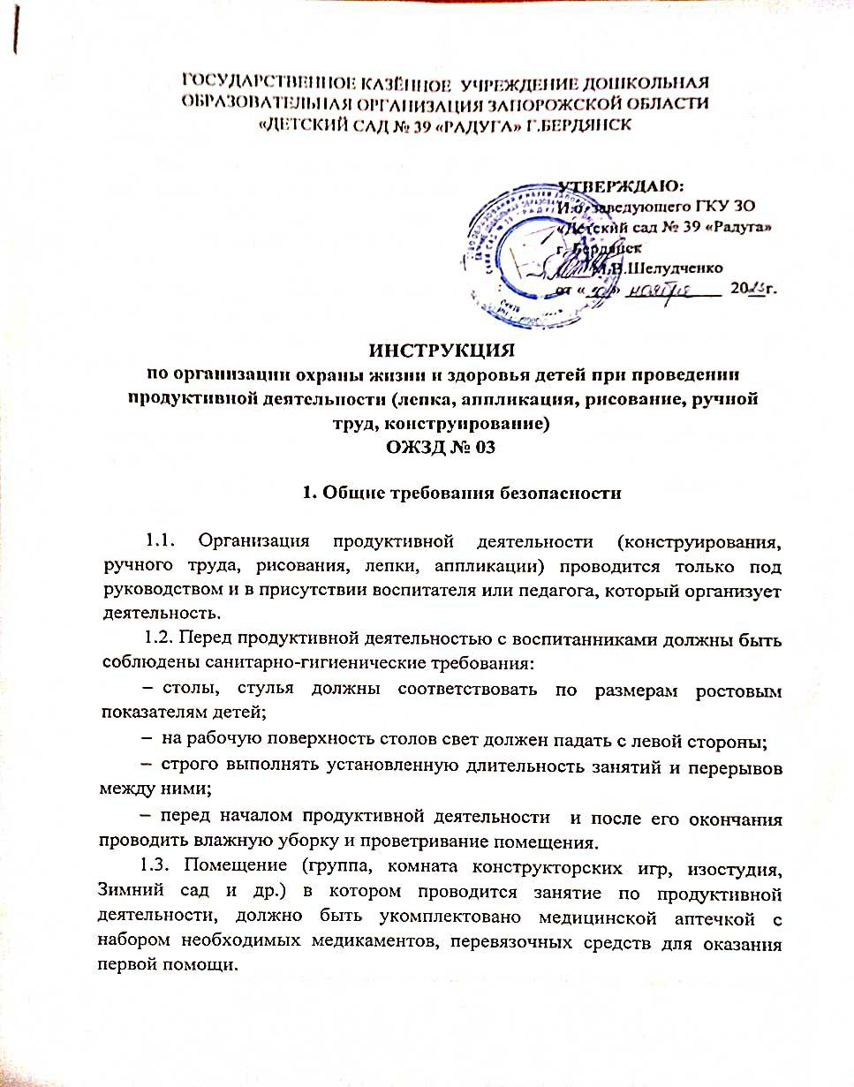

1.4. Воспитатель или педагог должен соблюдать правила пожарной безопасности, знать место расположения огнетушителя, план эвакуации детей на случай пожара.

1.5. При использовании ТСО (фильмоскопа, телевизора, видеомагнитофона и пр.) соблюдать гигиенические требования:

* расстояние от экрана – не менее 2 м и не далее 4 м;
* длительность просмотра младшими детьми – 10 мин, старшими – до 15 мин;
* высота расположения экрана от пола для просмотра слайдов, фильмоскопа не менее 1-1,2 м;
* при неисправном оборудовании немедленно прекратить его использование.

1.6. О каждом несчастном случае или плохом самочувствии воспитанника воспитатель или педагог обязан немедленно сообщить заведующему, старшей медицинской сестре, оказать первую доврачебную помощь.

1.7. К работе с бумагой, картоном, клеем, тканью, природным и бросовым материалом под руководством воспитателя или педагога допускаются воспитанники с 4 лет.

1.8. К работе с фольгой, иглой, ножницами и пр. под руководством воспитателя или педагога допускаются воспитанники с 5-6 лет

1.9. Заниматься с электровыжигателем по дереву одновременно могут не более 2-3 детей с 6-летнего возраста, под наблюдением воспитателя.

1.10. Не использовать для ручного труда детей искусственный мех, лак, краски масляные, эмалевые.

**2. Требования безопасности перед началом продуктивной деятельности**

2.1. Проверить размещение на столах и знать их точное количество: ножниц, игл с нитками в игольницах, шил.

2.2. Проверить количество наперстков, исправность шил, электровыжигателей по дереву.

2.3. При работе с электровыжигателем по дереву использовать диэлектрические коврики для детей, подставки под электровыжигатель.

**3. Требования безопасности во время продуктивной деятельности**

3.1. Рабочее место воспитанника должно содержаться в чистоте; по напоминанию воспитателя или педагога периодически (во время занятия) убираются детьми отходы, обрезки материалов в специально отведенное место (разнос, коробку, урну).

3.2. Ножницы класть сомкнутыми концами от себя, использовать ножницы с тупыми концами, передавать ножницы друг другу ручками вперед.

3.3. Работая с шилом, выполнять проколы в отведенном месте на столе, убирать после пользования в стойку-подставку шилом вниз. Передавать его друг другу ручкой вперед.

3.4. Работать с иглой строго на своем рабочем месте, пользоваться наперстком, ни в коем случае не брать нитку с иголкой в рот. Не оставлять иголку на столе, втыкать в игольницу. Воспитатель постоянно контролирует расстояние между детьми при шитье, проверяет наличие игл по счету.

3.5. По мере загрязнения рук клеем, вытирать их салфеткой; не пробовать клей на вкус, не трогать грязными руками нос, глаза.

3.6. При изготовлении поделок из природного, бросового материала не брать в рот мелких предметов (кусочков проволоки, бусинок, пуговиц, палочек). Не пробовать на вкус косточки, растения, семена.

**4. Требования безопасности при аварийных ситуациях**

4.1. При возникновении пожара, другой чрезвычайной, аварийной ситуации немедленно прекратить занятие, эвакуировать детей (согласно плану эвакуации). Сообщить о случившемся заведующему.

4.2. При получении ребенком травмы (пореза, укола, ожога) воспитатель должен немедленно оказать первую помощь, используя медицинскую аптечку, обратиться к старшей медицинской сестре, поставить в известность заведующего, родителей (законных представителей) воспитанника, при необходимости отправить пострадавшего в ближайшее лечебное учреждение.

**5. Требования безопасности по окончанию продуктивной деятельности**

5.1. Проверить по количеству наличие рабочего инструмента. Убрать колющие, режущие инструменты в недоступное для воспитанников место.

5.2. Вынести мусор. Убрать рабочие места.

